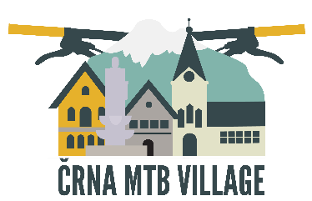

RAZPIS za FOTOGRAFSKI NATEČAJ
»Črna MTB Village«
V okviru tekmovanja Enduro World Series in Black hole bike festa 2018
v Črni na Koroškem.

Na natečaju lahko sodelujejo vsi ljubiteljski in poklicni fotografi. Sodelovanje je mogoče samo s fotografijami, ki se nanašajo na gorsko kolesarjenje. Vsak sodelujoči lahko sodeluje z največ petimi fotografijami na posamezno temo. Udeležba na natečaju je brezplačna.

Tema: Prosti čas na gorskem kolesu.
Natečaj je priložnost za fotografe, da na ogled postavijo svoja najboljša dela, ki se nanašajo na gorsko kolesarjenje. Dobrodošle so fotografije, ki prikazujejo gorsko kolesarjenje v kateri koli obliki v naravi in v katerem koli letnem času.

Prijave in oddaja fotografij:
Preko wetransferja (www.wetransfer.com), naslovnik crna.mtb.village@gmail.com.
Minimalna velikost poslanih fotografij: 3.000 pixlov po daljši stranici (*.jpg; 300 dpi; RGB).
Na natečaju lahko sodelujejo tako ljubiteljski kot poklicni fotografi neodvisno od kraja bivanja in starostne skupine. Natečaj je organiziran skladno s pravili, kot jih določa organizator. Z oddajo in potrditvijo prijave udeleženci sprejemajo pravila natečaja. Udeleženec mora biti avtor vseh oddanih del, prav tako mora imeti urejene vse avtorske pravice tretjih oseb (oseb upodobljenih na fotografijah).
Vse fotografije, ki bodo pravočasno prispele na natečaj, bo pregledala in ocenila strokovna žirija:
Tomo Jeseničnik – predsednik žirije
Boris Keber – član žirije
Alen Odžakovič - član žirije
Rok za oddajo fotografij: od 25.4.2018 do 10.6.2018
Razglasitev izbranih in nagrajenih fotografij bo na uradnem odprtju razstave v Črni na Koroškem, 30.6.2018 ob 18 uri. Najboljših 10 fotografij bo postavljenih na ogled že od 23.6. 2018 po različnih lokacijah v centru Črne na Koroškem. Avtorji najboljših treh fotografij po izboru strokovne žirije, pa bodo na uradni otvoritvi razstave, 30.6.2018, prejeli tudi denarne nagrade - 1. mesto 150€, 2. mesto 100€, 3. mesto 50€.

Dodatne informacije so na voljo na e-mail naslovu: crna.mtb.village@gmail.com.

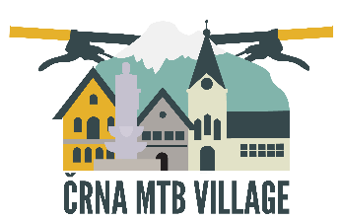
Črna MTB village fotografski natečaj

Prijavnica

Ime in priimek: _______________________________________________________

Naslov: ______________________________________________________________

Telefon: _____________________________________________________________

E-Mail: ______________________________________________________________

Davčna številka: _______________________________________________________

Prijavljam naslednja dela:

- _______________________________________________________________

- _______________________________________________________________

- _______________________________________________________________

- _______________________________________________________________

- _______________________________________________________________

Prosimo, da pošljete natančno izpolnjeno prijavnico, skupaj s fotografijami,
najkasneje do 10.6.2018.
Z oddajo in podpisom prijave avtor soglaša ter potrjuje, da lahko organizator natečaja uporabi njegovadela za promocijske namene natečaja v vseh tiskanih medijih, elektronskih medijih, socialnihomrežjih ter projekcijah, brez predhodnega dovoljenja avtorjev
in sodelujočih ali plačila.

Datum:________________________ Podpis:

